|  |  |  |
| --- | --- | --- |
|  | Chambre à fumée | 01/06/2020 |

**I – Avant-Propos :**

**1 • Objectif**

L’objectif est de proposer un protocole afin de pouvoir visualiser les variations de pression engendrée par une onde de pression.

**2 • Principe**

Le principe est d’injecter de la fumée dans une enceinte close [1]. De ce fait, la fumée devrait stagner. Il faut ensuite ajouter un système, ici notre générateur, afin de former une onde de pression à l’intérieur de la chambre. Les ventres de pression devraient alors être visualisable, par l’intermédiaire de la fumée.

**II – Fabrication :**

**1 • Chambre**

Matériaux :

* Bois (MDF)
* Plexiglass
* Deux Charnières
* Clou 15mm

Les plans et les modélisations numériques sont disponibles sur GitHub : <https://github.com/leosamuel64/TIPE>

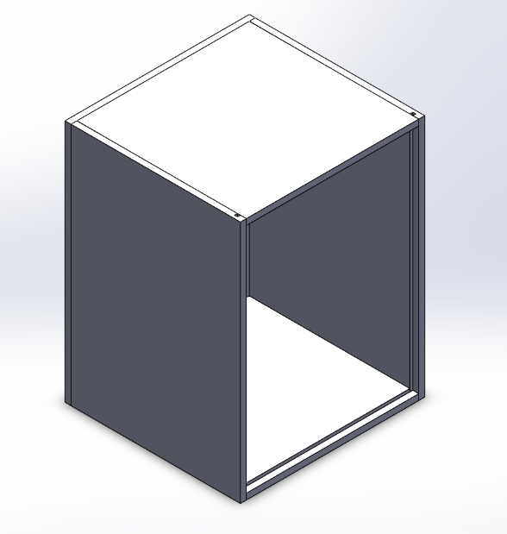  
Figure 1 : Modélisation numérique – Assemblage

[1] : Théoriquement totalement hermétique, mais dans notre cas, assez close afin de réduire les flux d’air entre l’intérieur et l’extérieur.

|  |  |
| --- | --- |
|  |  |
| Figure 2 : Découpe | Figure 3 : Assemblage |

**2 • Fumée**

La solution pour produire de la fumée retenue est la combustion de la nitrocellulose. La fumée qui en résulte est blanche.

**III – Expérience :**

**1 • Résultats**

On place alors le système à l’intérieur de la chambre puis on ajoute la fumée. Un système d’éclairage à LED à été ajouté afin de permettre une meilleure visibilité sans perturber [2] le système.

|  |  |
| --- | --- |
|  |  |
| Figure 4 : Photo de l’experience avant l’injection de la fumée | Figure 4 : Photo de l’experience après l’injection de la fumée |

L’expérience a été réaliser deux fois : avec le système allumé puis le système éteint

Lorsque le système est allumé, on observe des perturbations dans la fumée entre les deux plaques émettrices et des mouvements plus ‘’homogène’’ dans le reste de l’enceinte. Tandis que lorsque le système est éteint, la fumée reste ‘’homogène’’ en tout point de l’enceinte.

Cependant, les perturbations observées restent de faibles ampleurs. L’hypothèse avancée est donc que le système forme bien des ondes stationnaires mais la pression engendrée est trop faible.

[2] : Les LED ne chauffent théoriquement pas

**2 • Critique et améliorations**

L’expérience est difficilement enregistrable pour le moment. Plusieurs facteurs mènent à cela, notamment la faible ampleur des perturbations et le nombre important de reflet sur la plaque en plexiglass.

Les améliorations possibles seraient d’ajouter une isolation lumineuse entre la vitre et l’objectif de la caméra afin de réduire les reflets induits par l’environnement extérieur et d’augmenter la puissance des émetteurs.

La première amélioration est très abordable pour la prochaine version de l’expérience. Cependant, pour augmenter la puissance des émetteurs, il faudra redimensionner le circuit électrique qui était dimensionné pour une alimentation électrique de 12V.